2018平昌（ﾋﾟｮﾝﾁｬﾝ）オリンピック最新情報

2018年、韓国・江原道（カンウォンド）で開催される第23回冬季オリンピックおよび第12回冬季パラリンピックまで残すところ２年を切りました。
そこで、現在の最新情報をお伝えします。
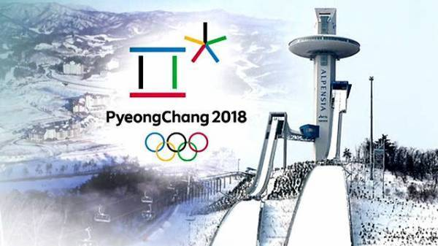
○ 第23回冬季オリンピック概要
1 開催日：2018年2月9日～25日（17日間）
2 会場・実施競技
- 平昌（ピョンチャン）山岳地区
会 場 | 実 施 競 技
アルペンシアリゾート | スキージャンプ、バイアスロン、クロスカントリースキー、ノルディック複合、リュージュ、ボブスレー、スケルトン
龍平（ヨンピョン）リゾート | アルペンスキー・技術系
普光（ボクワン）フェニックス  パーク | フリースタイルスキー、スノーボード
横渓（フェンゲ）オリンピック  パーク | 開・閉会式

- 旌善（チョンソン）山岳地区
会 場 | 実 施 競 技
中峯（ジュンボン） | アルペンスキー・スピード系

- 江陵（カンヌン）海岸地区
会 場 | 実 施 競 技
江陵インドア・アイスリンク | カーリング
鏡浦（キョンポ）アイスホール | ショートトラック、フィギュアスケート
ユニオン・ホッケーセンター、  嶺東（ヨンドン）大学体育館 | アイスホッケー
サイエンス・オーバル | スピードスケート
○第12回冬季パラリンピック概要
1 開催日：2018年3月9日～18日（10日間）
2 会場・実施競技
- 平昌（ピョンチャン）山岳地区
会 場 | 実 施 競 技
アルペンシアリゾート | バイアスロン、クロスカントリースキー
龍平（ヨンピョン）リゾート | アルペンスキー・技術系
普光（ボクワン）フェニックス  パーク | スノーボード
横渓（フェンゲ）オリンピック  パーク | 開・閉会式

- 旌善（チョンソン）山岳地区
会 場 | 実 施 競 技
中峯（ジュンボン） | アルペンスキー・スピード系

- 江陵（カンヌン）海岸地区
会 場 | 実 施 競 技
江陵インドア・アイスリンク | 車椅子カーリング
嶺東（ヨンドン）大学体育館 | アイススッレッジホッケー

○オリンピックに向けたインフラ整備
高速鉄道（ＫＴＸ）路線を原州（ウォンジュ）経由で江陵まで新設し、仁川国際空港から平昌まで９０分台の運行を予定しています。
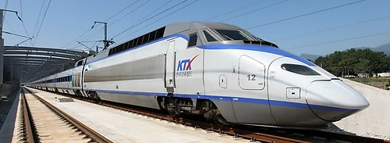

また、空の玄関として襄陽（ヤンヤン）国際空港、海の玄関として束草（ソクチョ）港、東海（トンヘ）港、またはそれらを結ぶ高速道路の整備も進行中です。
その他、 通信部門に関し世界に先駆け、５Ｇ（第５世代移動通信）ギガＷＩＦＩシステムの整備をし、情報通信の大容量化に対応したサービスが提供されます。（日本は2020年、東京オリンピックに向け運用予定）
○オリンピックテストイベントの開催
あいにく競技会場周辺では降雪に恵まれませんでしたが、人口降雪機をフル稼働し、オリンピック本番さながらの国際競技大会ならびにプレイベントが開催され、韓国国内外から選手・競技関係者、イベント参加者が江原道に集結し、大いに盛り上がっています。
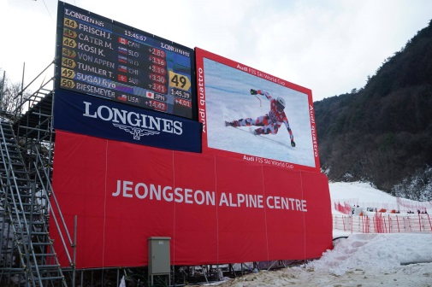
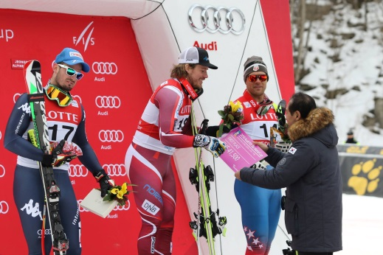
・ＡＵＤＩ ＦＩＳアルペンスキーワールドカップ（2016年2月6～7日） ・ＦＩＳフリースタイルスキーワールドカップ（2016年2月18～20日） ・ＡＵＤＩ ＦＩＳスキークロスワールドカップ（2016年2月26～28日） ・ＦＩＳスノーボードワールドカップ スロープスタイル（2016年2月19～21日） スノーボードクロス（2016年2月25～27日）
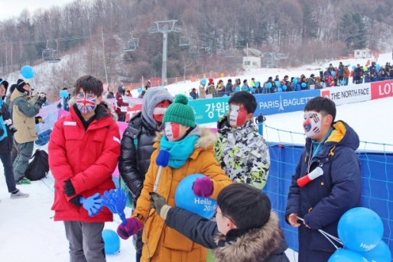
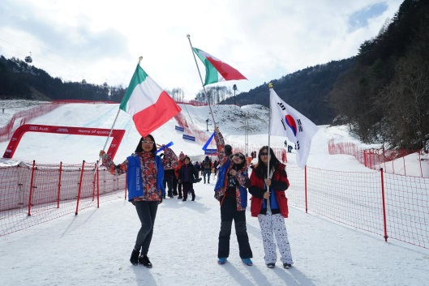
２０１６年２月２９日 大韓民国江原道庁派遣
研修生 藤山 治郎

